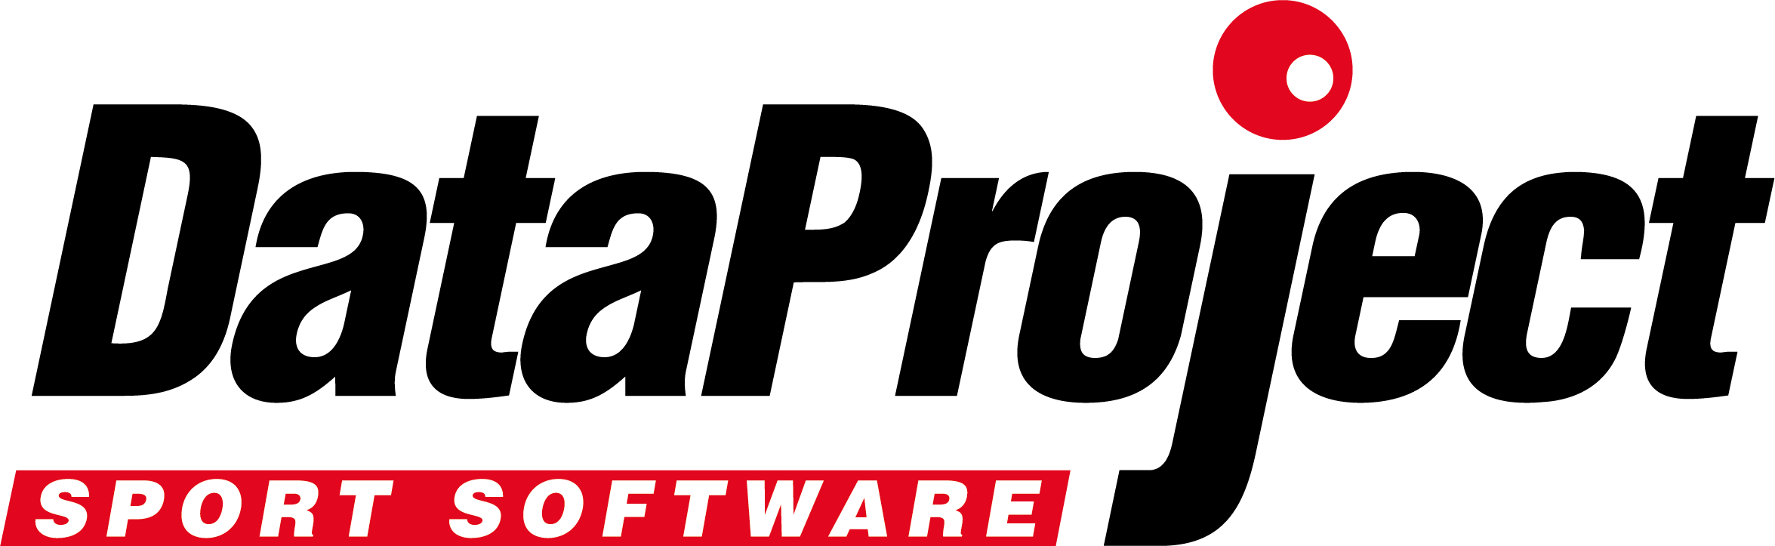

la società Data Project è alla ricerca di 1 Junior Developer

Il lavoro:

Il team si occupa di sviluppare Applicativi e Soluzioni per PC, Mac e Mobile utilizzando i seguenti strumenti: Embarcadero Delphi, Java, Android Studio, XCode Objective C, Visual Studio C++ C#.

Il/la candidato/a sarà inserito in un team di lavoro esistente e dovrà partecipare allo sviluppo di sistemi informativi ed interfacce utente. Dovrà inoltre occuparsi autonomamente di progetti o parti di progetto che non coinvolgano strettamente tutto il team di sviluppo.

Requisiti:
• Laurea ingegneria informatica
• Ottima conoscenza dei fondamenti della programmazione Object-oriented
• Buona conoscenza della lingua inglese, parlata e scritta

Titoli Preferenziali:
• Esperienza lavorativa pregressa
• Conoscenza del linguaggio Pascal in ambiente Delphi
• Conoscenza della pallavolo (anche se non praticata)

Tipologia contrattuale:
Apprendistato, contratto a tempo determinato o indeterminato

Sede di lavoro:
Salerno

Per candidarsi:
inviare il proprio cv aggiornato a: careers@dataproject.com entro il 10 dicembre 2017

inserendo in oggetto “Rif. Contatto Ufficio Placement Politecnico di Bari”

Il CV dovrà contenere l’autorizzazione al trattamento dei dati personali ai sensi del D. Lgs. n. 196/2003 ed attestazione di veridicità ai sensi del DPR n.445/2000.
Il presente annuncio è rivolto ad ambo i sessi, ai sensi della normativa vigente.

